Décembre 2022



Nouveautés de la version 3.30



Préambule
Les SDIS concernés par les anomalies contenant le mot clé « Oracle » sont, par ordre alphabétique : le SDIS 68, le SDIS 78 et le SDMIS (SDIS 69). Ces SDIS ne sont pas concernés par les anomalies contenant le mot clé « MySQL » ou « MariaDB ».
Les autres SDIS ne sont pas concernés par les anomalies « Oracle » mais sont concernés par les anomalies contenant le mot clé « MySQL ».

Les SDIS concernés par les anomalies « GPEC » sont, par ordre alphabétique : le SDIS 44, le SDIS 59 et le SDIS 86. Les autres SDIS ne sont pas concernés par les anomalies « GPEC ».

Général

EG01 : Les groupes d'échanges proposeront dorénavant de sélectionner des utilisateurs par les rôles [Mantis #6608]
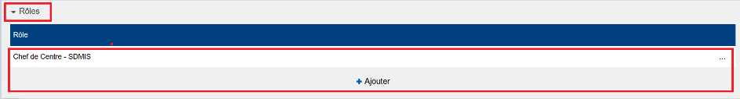
A noter que seuls les rôles ayant un droit d’accès à l’écran « Accueil > Groupe d’échange » seront disponibles à la sélection.

EG02 : Certains filtres affichés avec l'option "plus de filtre" devraient dorénavant être affichés lorsqu'une valeur est sélectionnée [Mantis #6857]
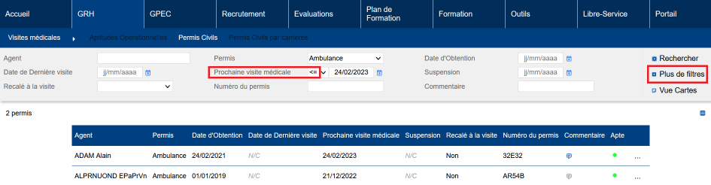
Ces filtres se masquaient parfois, selon l’écran.

CG01 : Les services de l'organigramme devraient dorénavant être visibles jusqu'au jour de la version désactivée et avec le rattachement hiérarchique de la date de début à la date de fin [Mantis #6855]
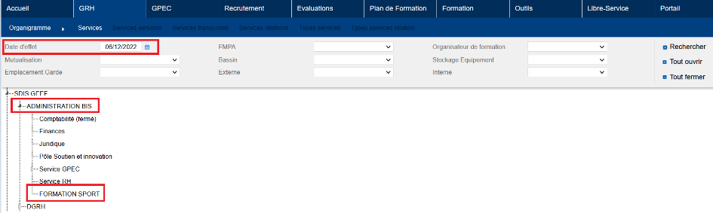
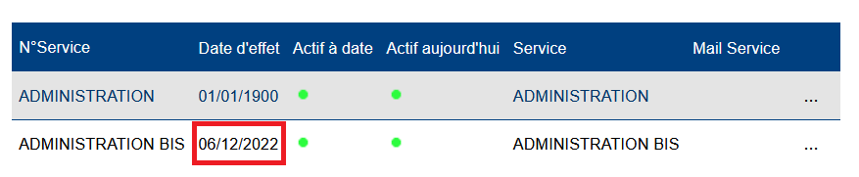
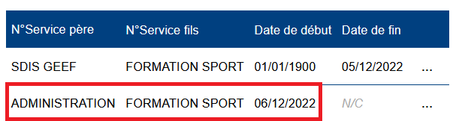

Les services étaient auparavant masqués, eu égard à l’heure de la journée.

GRH

ER01 : Ajout de l'écran "GRH > Visites médicales > Permis Civils par Carrières" qui affichera les colonnes de l'écran "Permis Civils" ainsi que le grade, le service et le sexe. Des filtres supplémentaires sont ajoutés : nom, prénom, service, sexe, grade, emploi, statuts prioritaires, statut et sorti des effectifs - écran de synthèse en lecture seule [Mantis #4497 et #5570]
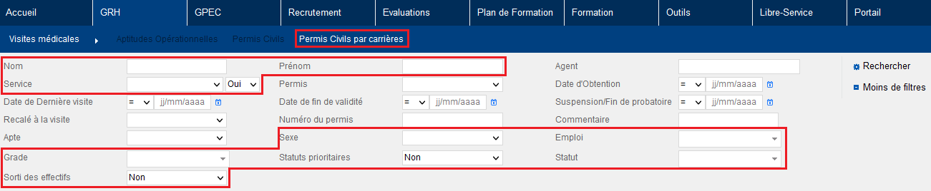

ER02 : L'écran "GRH > Livrets Individuels > Détails des livrets individuels > Etat FMPA" affichera dorénavant la date d'obtention et la date de fin de validité dans les infobulles des colonnes "Type de la FMPA" [Mantis #4683]
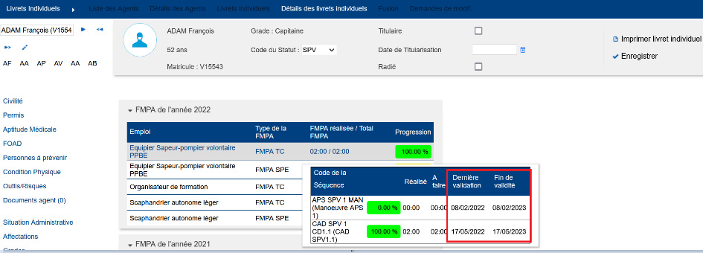

ER03 : L'écran "GRH > Livrets Individuels > Détails des livrets individuels" n'affichera dorénavant plus la loupe à droite de la zone de recherche rapide [Mantis #6624]
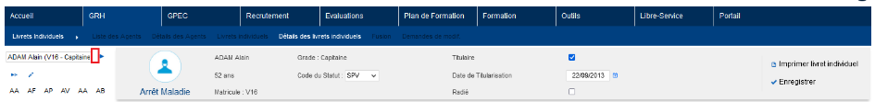

ER04A : Ajout de deux filtres "statut" et "grade" dans l'écran "GRH > Formateurs > Liste des Formateurs (internes)" [Mantis #6605]
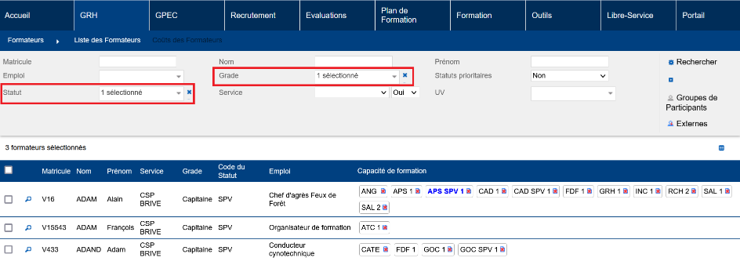

ER04B : Le filtre "emplois" dans l'écran "GRH > Formateurs > Liste des Formateurs (internes)" proposera dorénavant une sélection multiple [Mantis #6605]
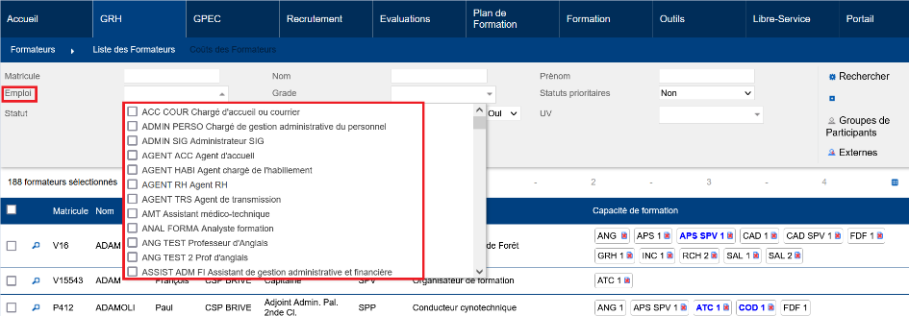

ER05 : Le champ "adresse courriel" de la fiche employeur (écran "GRH / Administration > Divers GRH > Employeurs" ou "GRH > Conventions > Employeurs") acceptera dorénavant jusqu'à 100 caractères au lieu de 50 caractères [Mantis #6711]
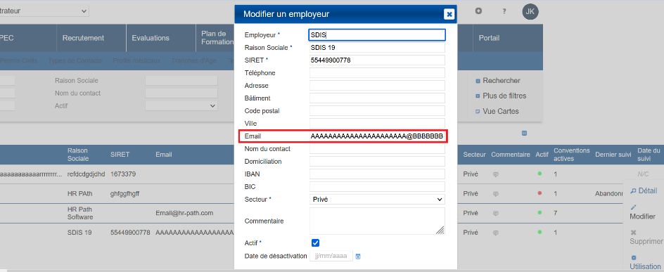

CR01 : Les documents attachés aux agents externes ("GRH > Agents Externes > Détails > Documents") pourront dorénavant être typés également ("GRH / Administration > Suivi Administratif > Types de fichiers") [Mantis #6802]
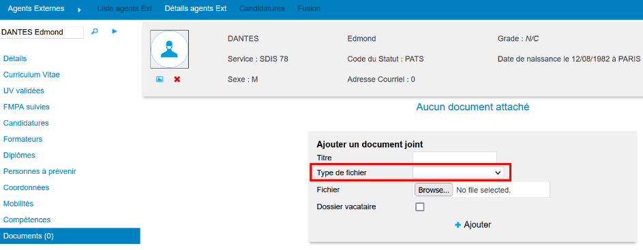
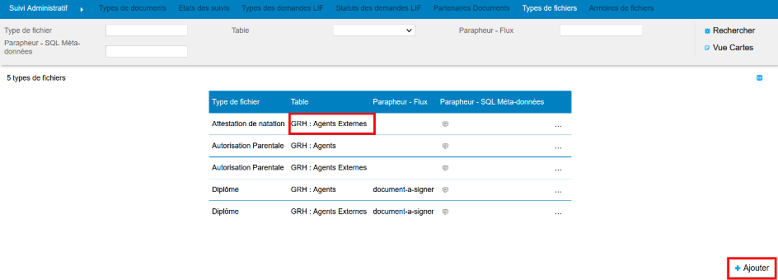

CR02 : L'ajout d'un document dans l'écran "GRH > Agents Externes > Détails agents Ext > Documents" ne génère plus d'erreur [Mantis #6841]
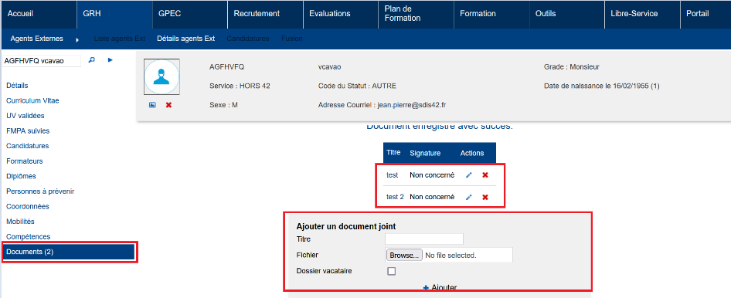

GPEC

EP01 : Les propriétés des postes héritées des postes-types pourront dorénavant être masquées (bouton "supprimer") au niveau des postes [Mantis #6701]
Avant l’évolution :
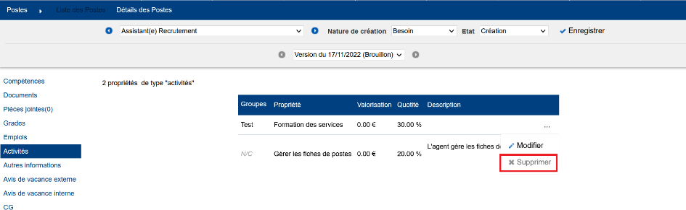

Après l’évolution :
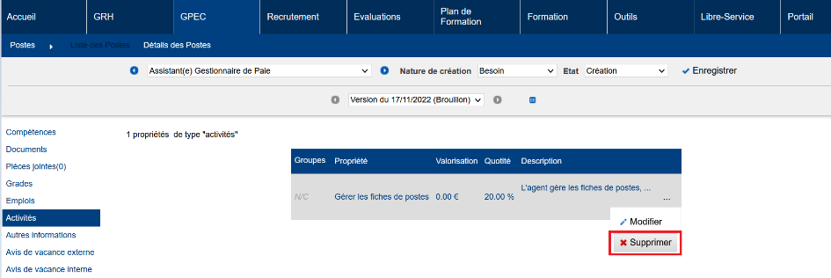

EP02 : Remise en forme de la fiche de poste au format PDF avec le paramètre "GPEC - Fiche de poste - Modèle" sur la valeur "SDIS59" [Mantis #5336]
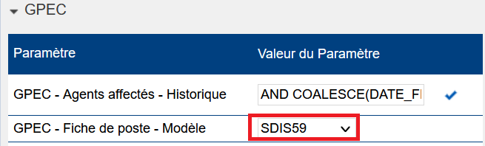

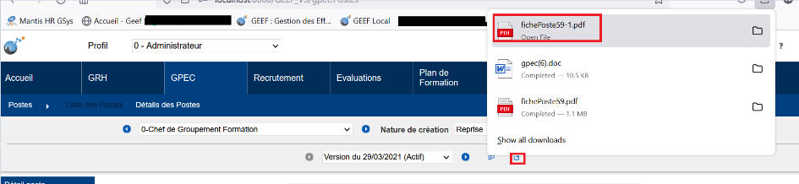

EP03 : Le tableau des effectifs périphériques du poste sera dorénavant chargé en différé et en double (effectifs à date d'effet du poste et effectifs à date du jour) SAUF si le paramètre "GPEC - Fiche de poste - Modèle" est sur la valeur "SDIS59" (un seul tableau = effectifs actuels) [Mantis #5893]
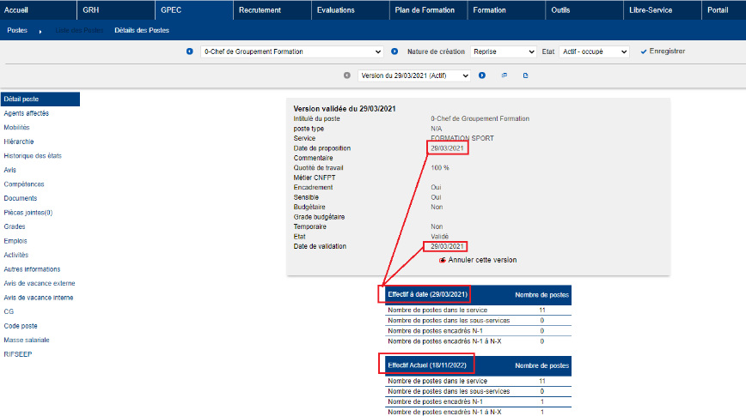
Effectif à date : le calcul est fait à la date de validation du poste, ou à la date de proposition si la date de validation est vide.

Effectif Actuel : effectif calculé à la date du jour.

EP04A : L'ajout en masse de grades dans une version d'un poste - par catégorie administrative, catégorie opérationnelle ou cadre d'emploi - ne devrait dorénavant plus ajouter les grades inactifs - les grades inactifs pourront être ajoutés un à un (écran "GPEC > Postes > Détails > Grades", sur version brouillon) [Mantis #6421]
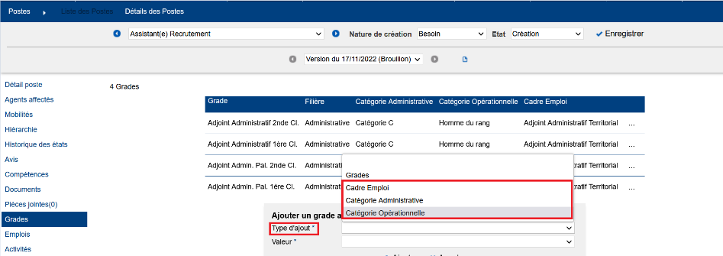

EP04B : Le champ "grade" sera dorénavant affiché en première colonne dans l'écran "GPEC > Postes > Détails > Grades" [Mantis #6421]
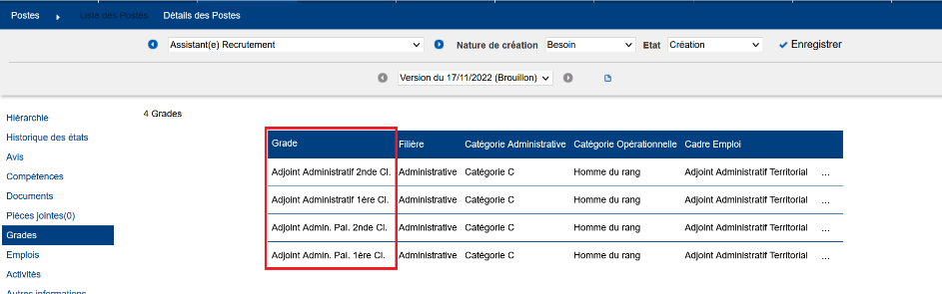

CP01 : Optimisation du calcul de la sécurité d'accès aux postes avec le droit "Actions - objet > Postes - Périmètre de gestion > Selon périmètre" [Pas de Mantis]
Point technique – Pas d’illustration possible.

Entretiens

ET01A : Ajout de droits "actions - objets > Entretiens : Enveloppes réponses" permettant de gérer des droits sur les champs des formulaires de réponses des entretiens - un répondant/délégataire ne peut agir que sur ses entretiens alors qu'un administrateur peut agir sur tous les entretiens (écran "Entretiens > Entretiens > Campagnes" en accès complet) [Mantis #5448]
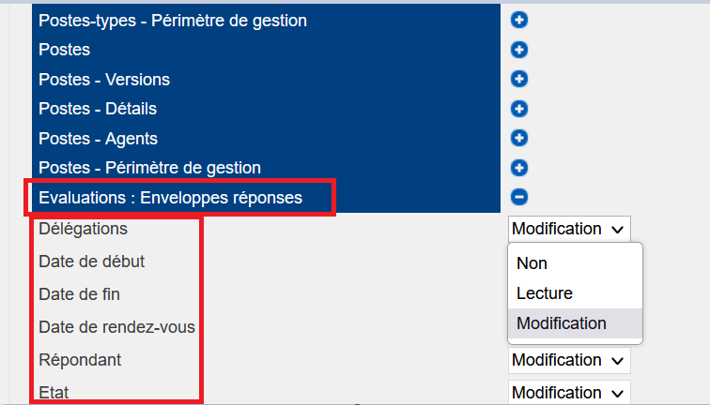

Si le rôle de l’agent a un de ces actions-objets en lecture ou en modification, alors l’agent aura accès à une icône de modification sur l’étape pour laquelle il est répondant ou délégataire, lui permettant de consulter (si en lecture seule) ou de modifier (si en modification) les éléments des actions-objets.

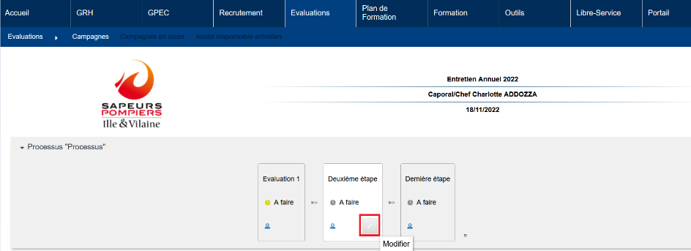

Ce bouton « modifier » amène à l’écran de gestion :

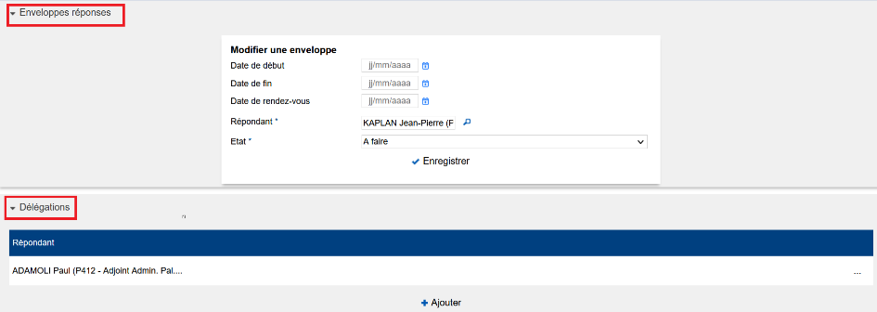

- Délégations : permet de gérer des personnes pouvant renseigner et signer l’entretien à la place du signataire
- Date de début : permet de définir une date de début sur l'étape (remplir à partir du ...)
- Date de fin : permet de définir une date de fin sur l'étape (remplir avant le ...)
- Date de rendez-vous : permet de définir une date de rendez-vous sur l'étape (face à face)
- Répondant : permet de changer le signataire
- Etat : permet de modifier l'état de l'étape

A noter : si l’agent est administrateur sur le module Entretien (les droits en « Complet », alors il aura accès à l’icône de modification sur les étapes, et ce même s’il n’est pas répondant ou délégataire (mais le paramétrage des droits actions-objets s’appliquera).

ET01B : Les délégataires admettront dorénavant une case "pouvant signer" permettant d'indiquer si le délégataire peut ou non valider l'étape de l'entretien [Mantis #5448]
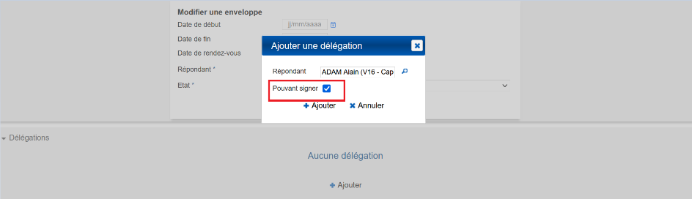
Si la coche « Pouvant signer » n’est pas cochée, le délégataire peut renseigner l’étape mais ne peut pas la signer.

ET02 : Les étapes des processus admettront dorénavant une option "privée" permettant de masquer cette étape sauf pour les répondants, les délégataires ou les utilisateurs ayant le droit "actions - objets > Entretiens : Enveloppes réponses > Etapes privées > Tous" [Mantis #6714]
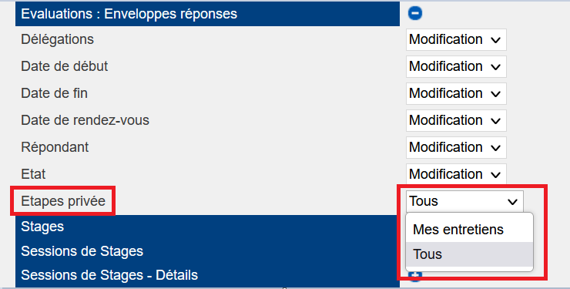

ET03 : L'icône "validé" dans l'écran "Evaluations > Evaluations > Campagnes" a été remplacée par une icône de même taille que les autres [Mantis #6756]
Avant la correction :
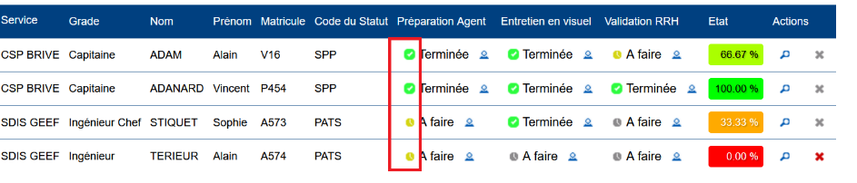
Après la correction :
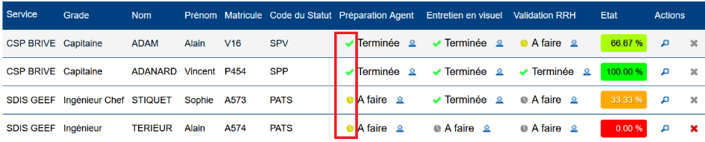

ET04A : Les étapes des entretiens (écran "Evaluations / Administration > Evaluations > Processus > Détail") proposeront dorénavant plusieurs options pour l'évaluation des compétences : "Non" (pas d'évaluation des compétences sur cette étape), "Ouverte" (possibilité d'ajouter/supprimer des compétences) ou "Limitée au poste" (les compétences attendues sur le poste sont proposées avec une case à coché "niveau atteint" ("atteint", "non atteint", "non évalué") et un commentaire) [Mantis #6343]
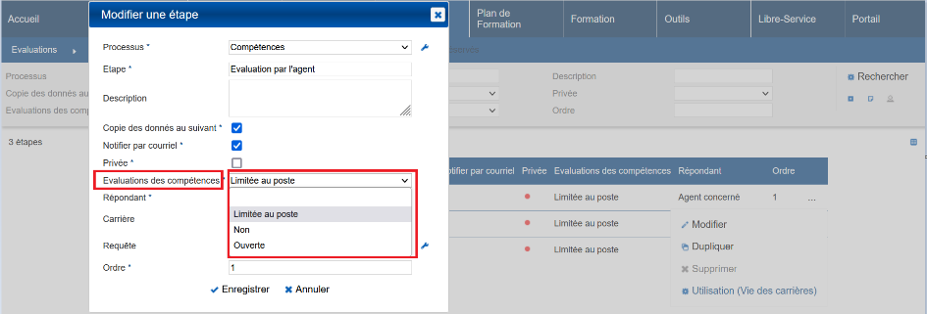
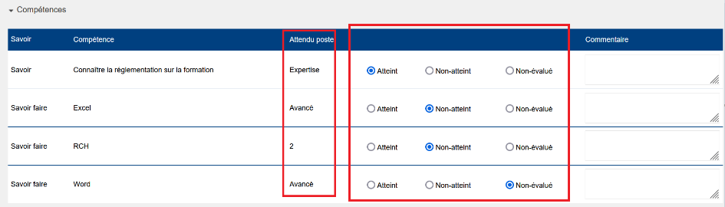

ET04B : Les étapes des entretiens (écran "Evaluations / Administration > Evaluations > Processus > Détail") proposeront dorénavant une case à cocher (feu vert) pour indiquer si l'étape permet ou non l'évaluation des compétences (si la case est décochée, le feu est rouge, les compétences sont affichées en lecture seule selon le mode sélectionné) [Mantis #6890]
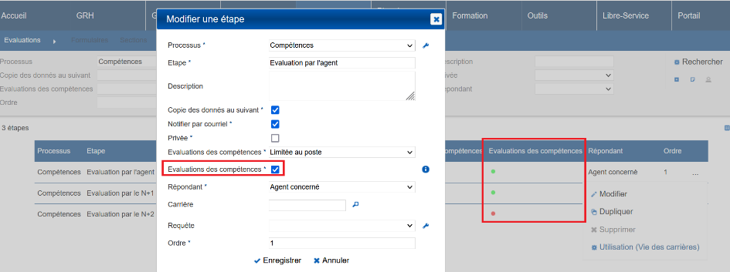

Avec la case « Evaluations des compétences » cochée dans le processus (feu vert) :
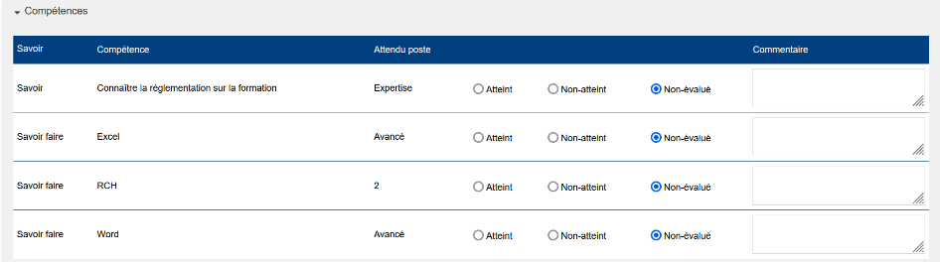
Avec la case « Evaluations des compétences » non cochée dans le processus (feu rouge) :
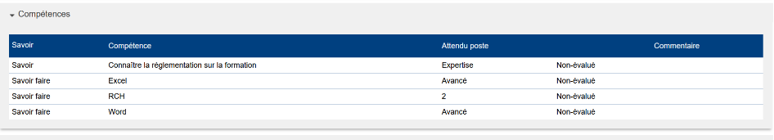

Formation

EF01 : L'écran "Formation > Gestion des FMPA > Validation groupement" affichera dorénavant une nouvelle colonne "Service" indiquant le service organisateur de la FMPA [Mantis #6476]

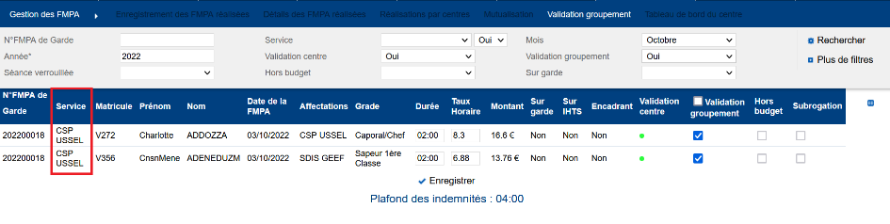EF02 : Les évaluations types des savoirs agirs (écran "Formation / Administration > Suivi des compétences Formation > Evaluations Types") pourront dorénavant être utilisées dans les évaluations des savoirs agirs lors des sessions de stages pour dématérialiser les mises en situations professionnelles [Mantis #4698]
Dans l’écran "Formation / Administration > Suivi des compétences Formation > Evaluations Types", cliquer sur le bouton ajouter pour créer une nouvelle évaluation-type.
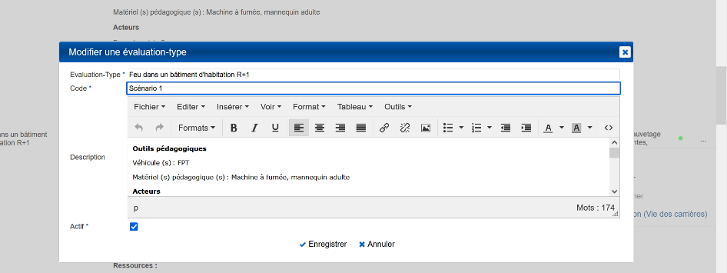

Puis, dans le détail de l’évaluation-type, la lier à autant de savoir-agir que souhaité (les savoir-agir doivent être créés au préalable via "Formation / Administration > Suivi des compétences Formation > Savoir-Agir".

Si « Auto-évaluation possible » est coché, l’agent pourra renseigner la MSP depuis son libre-service via le détail de la session.
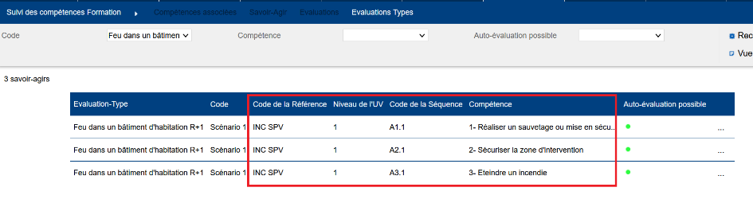

Les évaluations-types peuvent ensuite être ajoutées aux modèles de stage et/ou aux session via l’onglet « Savoir-Agir » :
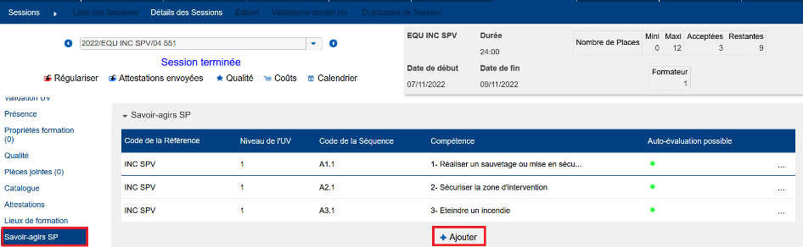

Les évaluations-types sont visibles et au niveau des Savoir-Agir :
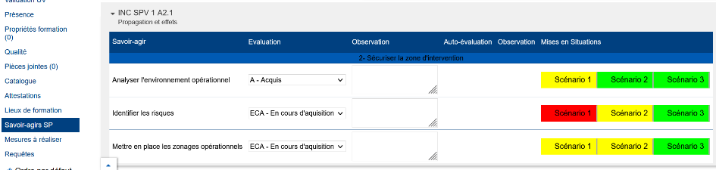

Et peuvent être renseignés pour chaque Savoir-Agir :
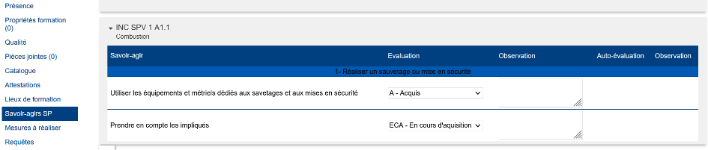

EF03 : Ajout d'une variable "FMA - Séances - Liste source - Tout" (Outils > Paramètres > Variables) permettant de proposer aux gestionnaires de FMPA sur centre de sélectionner des agents hors de leur périmètre de gestion (OUI) ou pas (NON, par défaut) au travers d'une nouvelle source (filtre) dans l'écran "Formation > Gestion des FMPA > Détails des FMPA réalisées > [Séquence de FMPA] > Ajouter un/des participant(s)" [Mantis #6657]
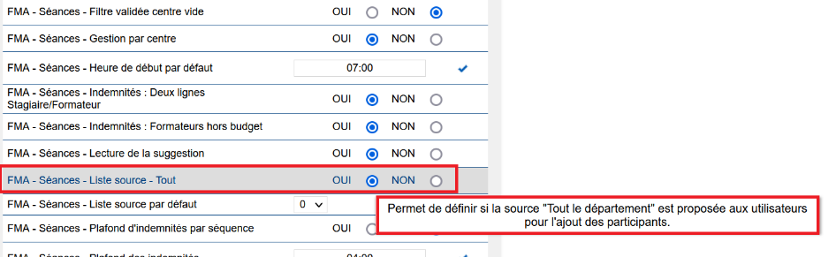

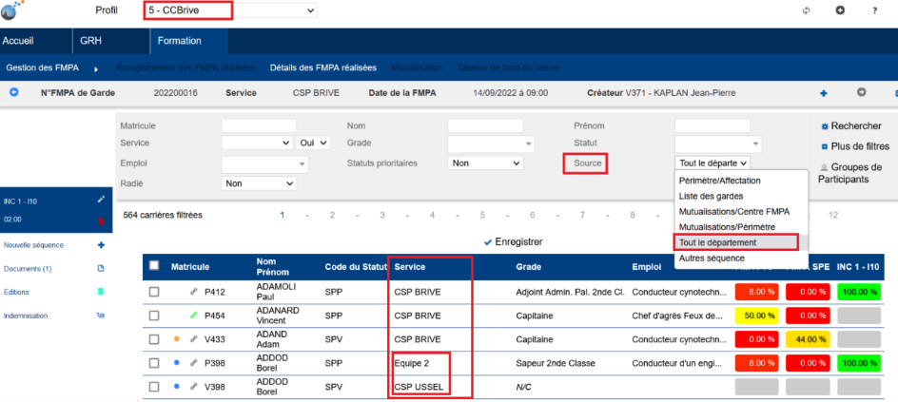

EF04 : La variable "Sessions - Dossards - Modèle" admettra une nouvelle valeur "SDIS38" n'affichant pas le logo et remplaçant le numéro d'inscription par un numéro d'ordre [Mantis #6754]
Paramètre modifiable via « Outils > Paramètres > Paramètres > Sessions »
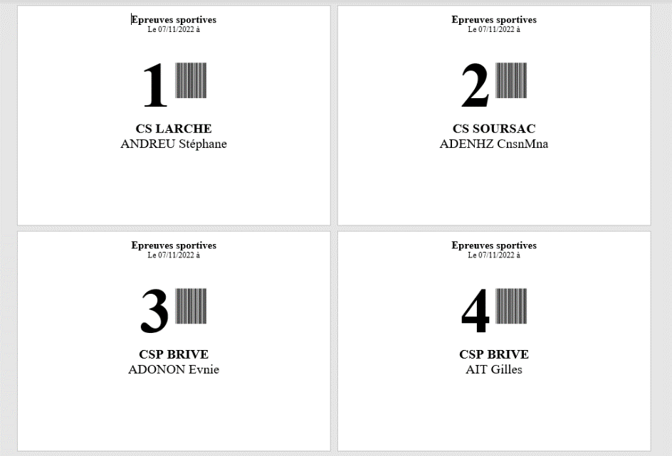

EF05 : L'écran "Formation > Stages > Détails des Stages" affichera dorénavant un nouveau sous-écran "Modèles de lettres dédiées" permettant d'ajouter des modèles de courriers dédiées au stage [Mantis #6604]
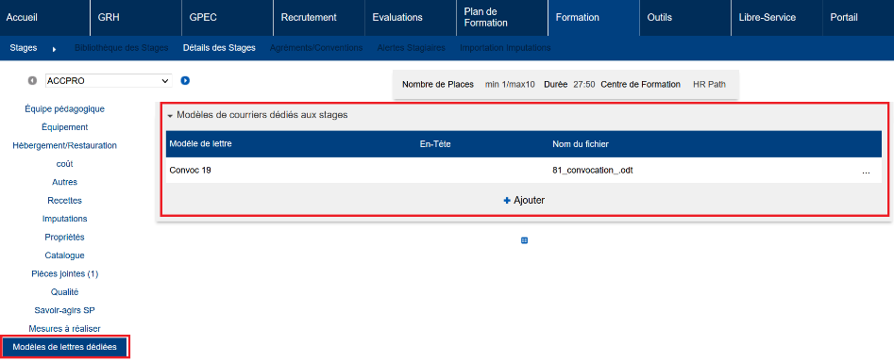

Pour rappel, le fonctionnement des modèles dédiés est régi par la variable « Sessions – Modèles dédiés » disponible dans « Outils > Paramètres > Variables > Sessions ».

EF06 : Les compétences et savoir-agir lors des évaluations des savoirs-agir et des mises en situations professionnelles devraient dorénavant être ordonnées [Mantis #6803]
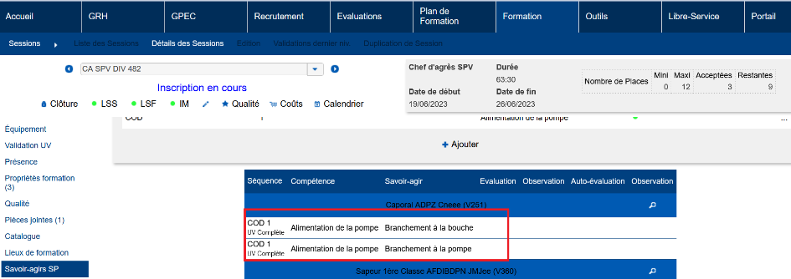

EF07 : Les indemnités dans l'écran "Formation > Gestion des FMPA > Détails des FMPA réalisées > Indemnités" seront dorénavant en fond orangé ou bleuté lorsqu'elles sont, respectivement, des propositions ou des données déjà enregistrées - une infobulle en fin de ligne rappellera cet état [Mantis #6811]
Si indemnités à l’état de proposition :
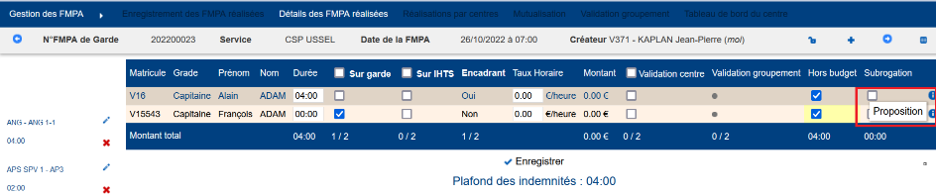

Si indemnités déjà enregistrées :
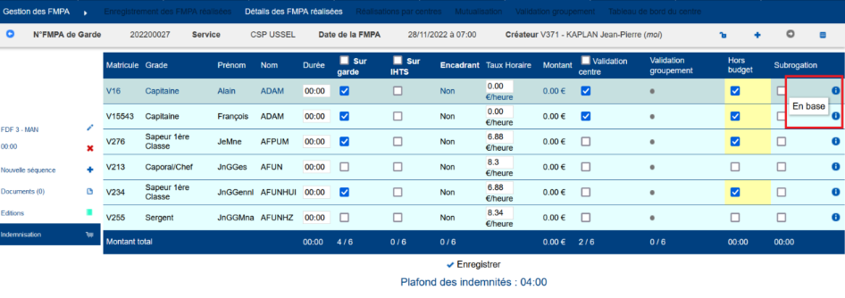

CF01 : L'écran "Formation > Planification sessions > Sessions" n'affichera plus que le mois sélectionné lorsque l'affichage en ligne est mis à "Oui" [Mantis #6835]
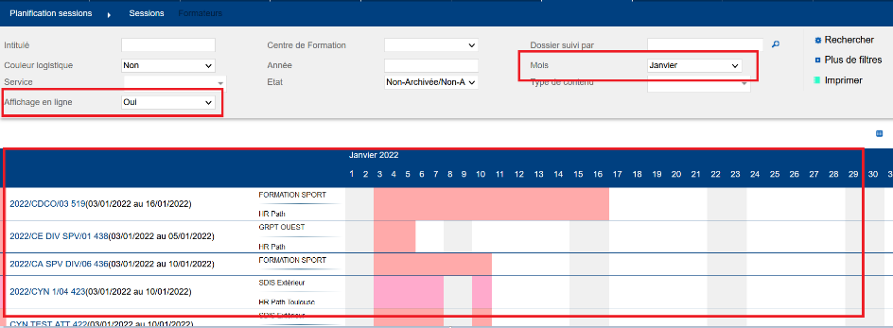

Administration

EA01 : Les référentiels NexSIS pour les emplois, grades et statuts seront dorénavant chargés automatiquement lors du changement de version [Mantis #2948]
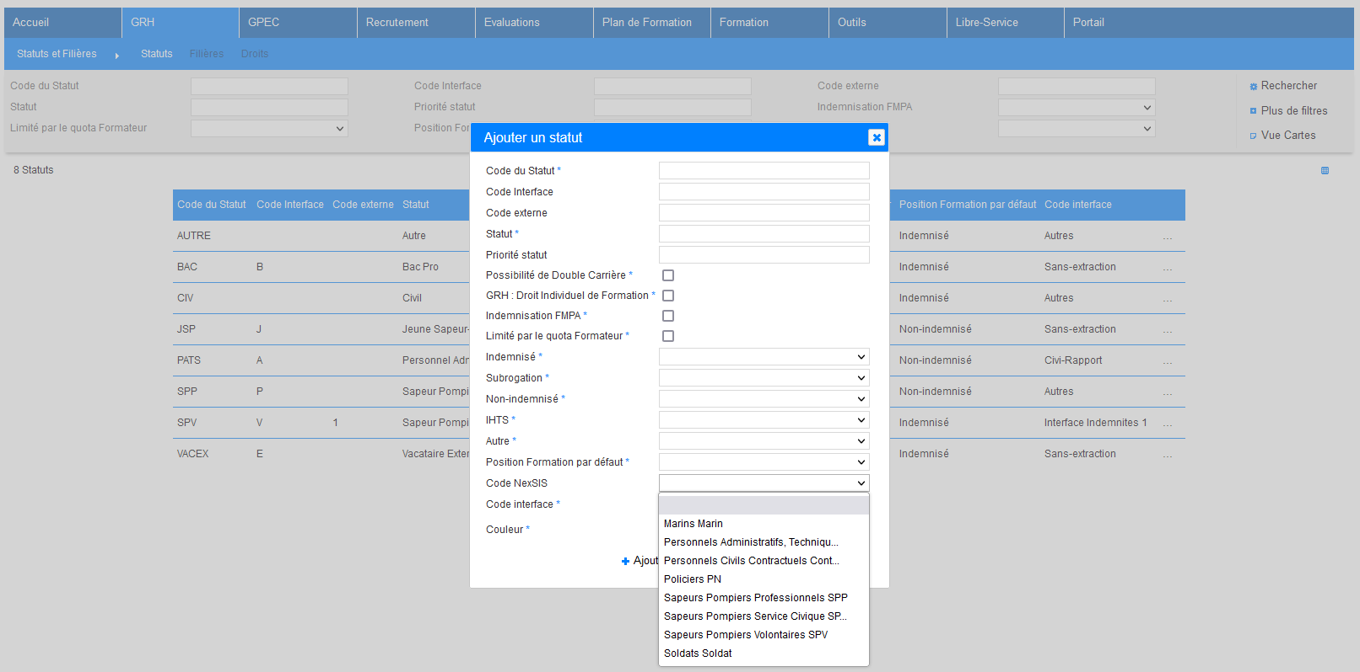

Outils

EO01A : L'écran "Outils > Droits > Liste des utilisateurs" affichera dorénavant la sélection du matricule (lors de la création/modification/duplication d'un profil) sous la forme d'une zone de suggestion plutôt qu'une liste déroulante afin d'optimiser les temps de chargement [Mantis #6422]
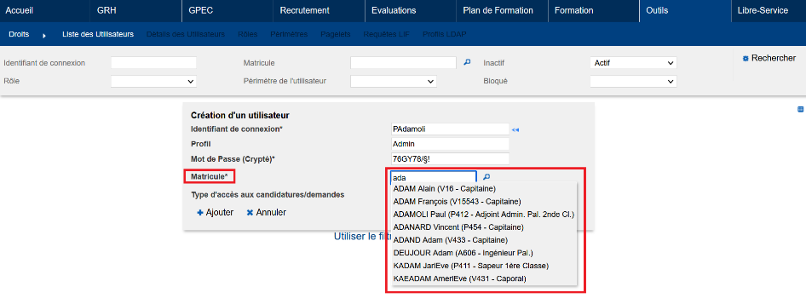

EO01B : L'écran "Outils > Droits > Détails des utilisateurs" affichera dorénavant la sélection de l'utilisateur (en haut à gauche) sous la forme d'une zone de suggestion plutôt qu'une liste déroulante afin d'optimiser les temps de chargement [Mantis #6422]
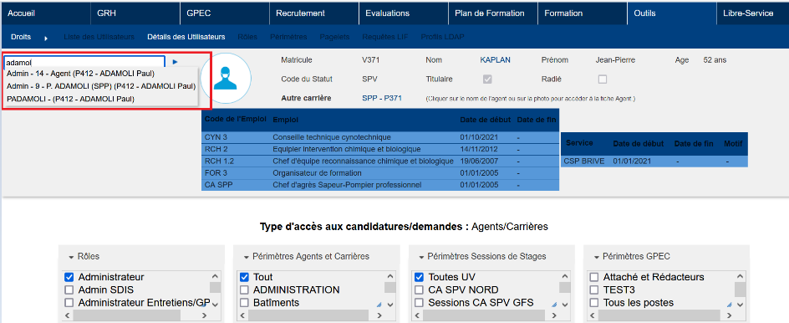

EO02 : Le requêteur affichera dorénavant en priorité les libellés des champs plutôt que leurs noms techniques lors de l'usage d'une requête avec un "XXX AS YYY" sans fonction dans le "SELECT" en SQL [Mantis #6672]
Exemple avec la requête :
SELECT S.ID_STAGE AS STAGE, PF.ID_PROP_FORM AS ACCC
FROM STAGES S
CROSS JOIN PROP_FORM PF

Résultat avant l’évolution :
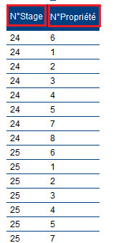

Résultat après l’évolution :
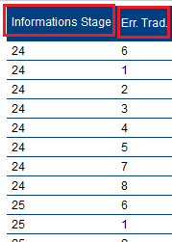

EO03 : Le paramètre "GPEC - Fiche de poste - Modèle" admettra dorénavant une valeur "AUCUNE" permettant de masquer le bouton [Mantis #5336]
Si le paramètre "GPEC - Fiche de poste - Modèle" est sur « AUCUNE » dans « Outils > Paramètres > Paramètres > GPEC », alors le bouton permettant d’exporter la fiche de poste sera masqué.
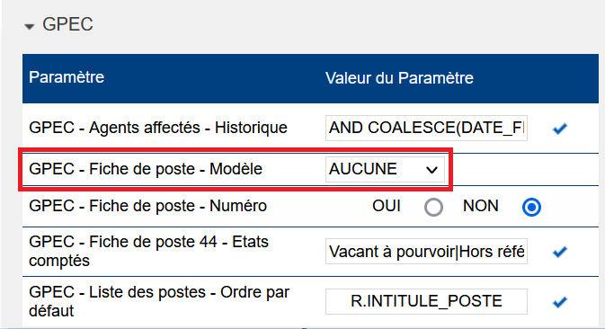

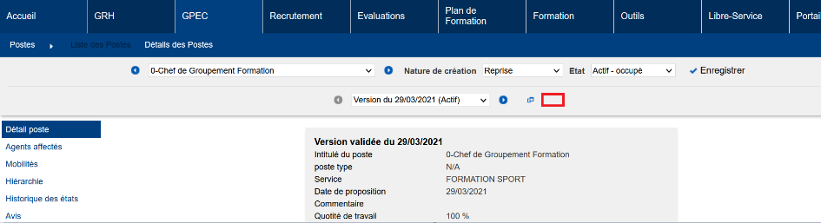

EO04 : L'interface entrante XML enregistrera dorénavant dans les journaux du serveur applicatif lorsque l'opération de retour a échoué (rollback) et/ou que les traces en erreur n'ont pas pu être enregistrées [Mantis #6813]
Point technique – Pas d’illustration possible.

EO05 : Le mot de passe LDAP (paramètre "LDAP+ - SECURITY_CREDENTIALS") pourra dorénavant être chiffré en utilisant une zone de texte dans l'écran "Outils > Paramètres > Paramètres" (le mot de passe chiffré devra être copié/collé dans le paramètre ou, préférentiellement, dans le fichier de context.XML) [Mantis #5728]
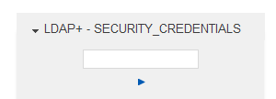

CO01 : L'interface CNFPT ne devrait plus générer de double espace dans les codes sessions [Mantis #6869]
Point Technique – Pas d’illustration possible.

CO02 : Correction d'une anomalie potentielle lors de la récupération des documents de l'interface CNFPT [Mantis #6444]
Point Technique – Pas d’illustration possible.

